“Expresando mis ideas”
Actividad 1:
- Lee con mucha atención cada una de las preguntas y responde
- ¿Con quién vives?

- ¿Dónde vives, está en cuarentena?

- ¿Sabes que es el covid-19?

- ¿Tú familia toma conciencia de esta pandemia?

- Observa la imagen con atención y responde
¿En tu casa, tú familia se lava las manos frecuentemente?
Actividad 2:
- Junto con un adulto lee el siguiente texto y comenten que se entendió con este afiche

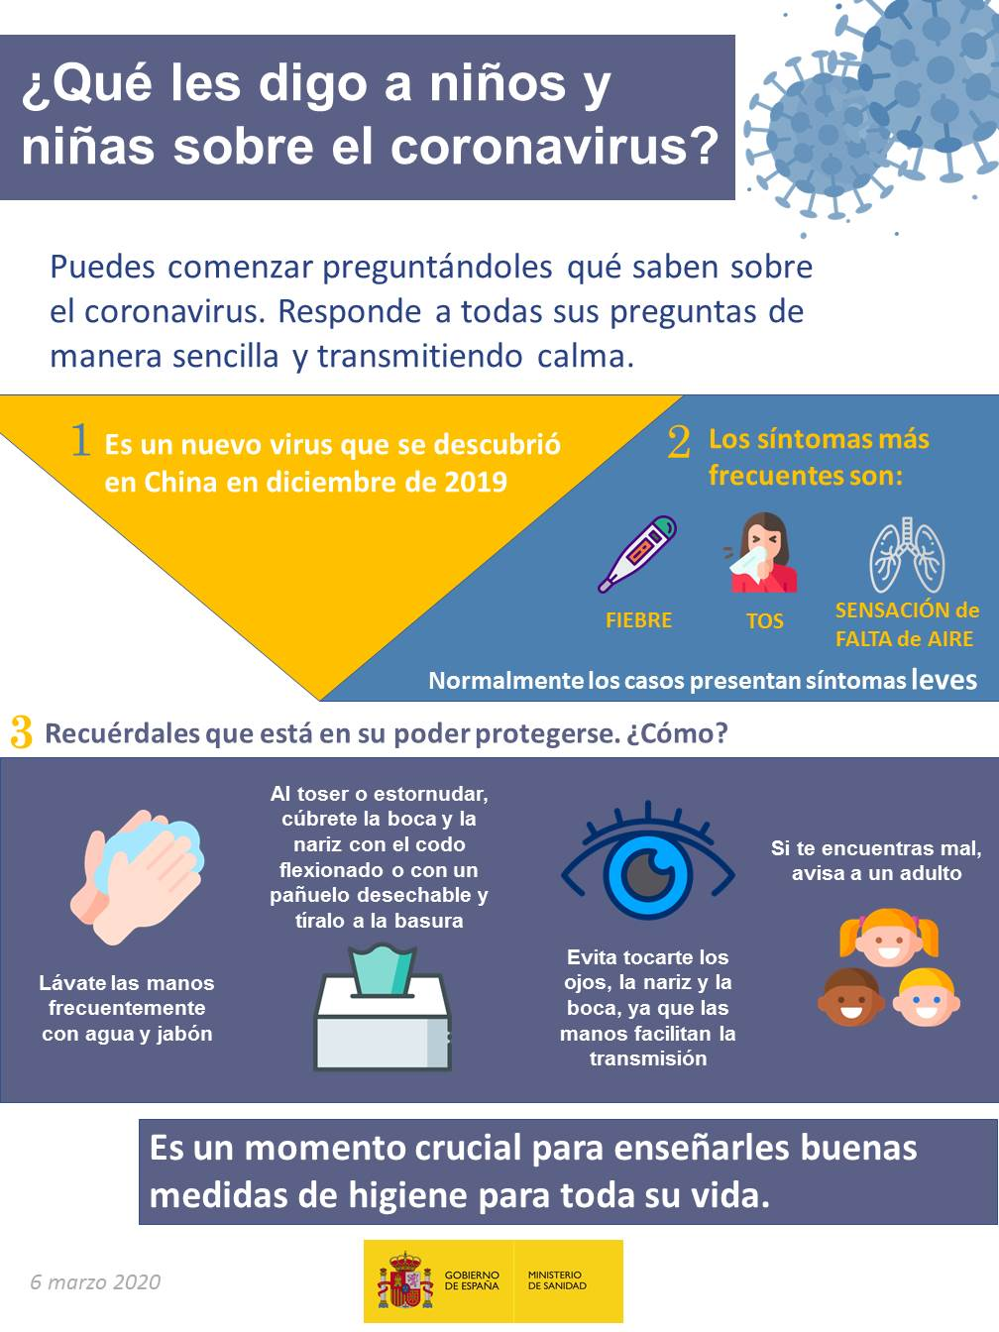

Actividad de reflexión:
- Escribe que has aprendido en casa de esta cuarentena
- Luego lee en voz alta
Autoevaluación
- ¡Lee con mucha atención!
Indicadores | Lo logré (color verde) | Necesite ayuda, pero lo logré (color amarillo) | No lo logré  (color rojo)
Respondí de forma escrita cada una de las preguntas
Leí el afiche en voz alta
Comenté con un adulto sobre que entendí del afiche
Escribí una breve reflexión sobre lo que he aprendido
Leí en voz alta mi reflexión

